01 Koinzidenzmethode | Stand: 30.10.23

Beschreibung und Zielsetzung der Experimente
Die Lernenden sollen …
Ergebnisse:
… Aufbau und Durchführung des Experiments zur Koinzidenzmethode (Video) beschreiben.
… Beobachtungen und Messergebnisse interpretieren.
… Eigenschaften von Licht als Quantenobjekt herausarbeiten.
… sich mithilfe einer Simulation vertiefend mit der Koinzidenzmethode auseinandersetzen.

Voraussetzungen:

Die Lernenden…
- deuten Licht als elektromagnetische Welle.
- beschreiben den Strahlteiler als optisches Bauelement.
- beschreiben ein Doppelspaltexperiment zur Interferenz von Quantenobjekten mit Ruhemasse (z. B. kalte Neutronen, Fullerene); inkl. stochastischer Deutung.

Kompetenzen:

Die Lernenden…
- erläutern die Koinzidenzmethode zum Nachweis einzelner Photonen.

Hinweise und Tipps zum Realexperiment/Video:
- Quelle: foeXlab Leibniz Universität Hannover
- Bei der Lichtquelle handelt es sich um eine Einzelphotonenquelle. Dabei trifft Laserlicht auf einen doppelbrechenden Kristall, in dem ein Photon in zwei Photonen doppelter Wellenlänge konvertiert wird. Wenn Detektor A ein Photon registriert, werden Detektor AB und AC für ein Zeitintervall aktiviert, damit möglichst kein Hintergrundrauschen gemessen wird.

Hinweise und Tipps zur Simulation:
- Der Aufbau besitzt nur einen Strahlteiler, es handelt sich nicht um ein Mach-Zehnder-Interferometer. Es ist keine Interferenz beobachtbar.
- Die Darstellung des Photons zwischen Quelle und Detektoren kann Fehlvorstellungen begünstigen.

Möglicher Stundenverlauf
U-Phase | Inhalt | Unterrichts-form | Bemerkungen
Einstieg | Fragestellung: Hat Licht ebenfalls Eigenschaften, die wir bisher nicht beobachtet haben? | L
Einleitung | Video des Experiments von der Leibniz Universität Hannover | Video, S-L | Im Video enthalten: Informationen zum Aufbau; zum Koinzidenzbegriff und zur Messmethode (gleichzeitig bedeutet messtechnisch innerhalb von 5 ns)
Erarbeitung | Aufbau:  Identifizierung der Bauteile im Versuchsaufbau: Detektoren AB (Transmission) und AC (Reflexion), zugehörige Messanzeige, Strahlteiler, Lichtquelle  Beobachtung, Auswertung von Messergebnissen:  Beobachtung: Es besteht annähernd eine Gleichverteilung der Klicks an beiden Detektoren; es spricht immer nur ein Detektor an; es sind keine Koinzidenzen sichtbar.  Auswertung: Im betrachteten Zeitraum gibt es keine Koinzidenzen, also keine Messung von Ereignissen an beiden Detektoren innerhalb eines festgelegten Zeitraumes $∆t$. | AB 01, EA/GA | Lösungen im Material
Erarbeitung/Sicherung | Die Beobachtung passt nicht zu unserem bisherigen Modell von Licht als Welle:  Bei einer klassischen Welle müssten beide Detektoren stetig (= nicht nur zufällig) gleichzeitig (bzw. in einem zeitlichen Zusammenhang von $∆t=5 \text{ns}$) ansprechen, dies nennt man Koinzidenz. Im Experiment treten jedoch keine Koinzidenzen auf. Das heißt: Auch Licht zeigt demnach (bisher) unerwartete Eigenschaften, Licht besteht aus Quantenobjekten.  Sobald die Quantenobjekte, Photonen genannt, nicht einzeln auftreten, sind mehr Koinzidenzen zu erwarten. Daher dient die Koinzidenzmethode des vorgeführten Experiments zum Nachweis einzelner, nicht teilbarer Photonen.  Die Untersuchung von Quantenobjekten auf gleichzeitiges Auftreten an mehreren Detektoren heißt Koinzidenzmethode. | S-L
Vertiefung | Simulation  - Vergleichen von Simulation und Realexperiment: analoger, gespiegelter Aufbau mit zwei Detektoren (Transmission, Reflexion), Spiegel zum Umlenken.  - Interpretieren der Beobachtung, dass die Detektoren nicht koinzident auslösen, es handelt sich um eine Idealisierung des Realexperiments.  - Kritisches Betrachten der Darstellung mit Rückbezug zu Quantenobjekten als unteilbar.  Kritisches Betrachten der visuellen Andeutung von Welleneigenschaften im Quantenobjekt, der Laufwege, welche zeitgleich durchlaufen werden sowie der Verbindung beider Objekte. | AB 02, EA/GA  Sicherung im Plenum
Zusatz | I) Analogexperiment zur Koinzidenzmethode  II) Stochastische Natur der Koinzidenzen  III) Information zur Messmethode | Zusatz-material

Materialien: (z. B. Fotos oder Skizzen)

Video
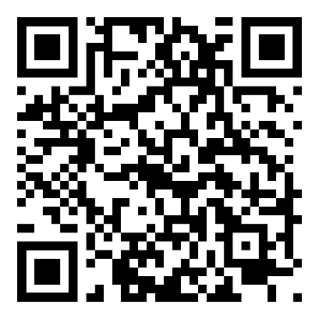

Versuchsaufbau mit Lichtquelle
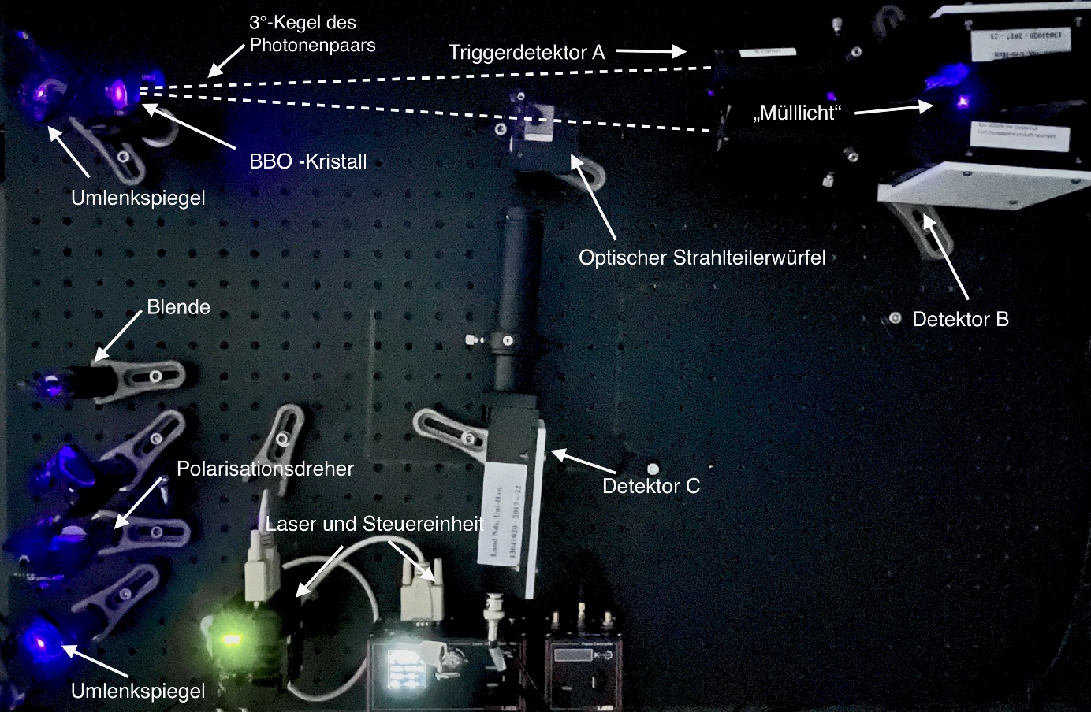

Messwerte Realexperiment, ausgezählte Klicks aus dem Video ab 1:51 min
 | Kumulierte Zählrate | Arithmetisches Mittel | Standardabweichung
Detektor AB | 272 | 4,53 | 1,85
Detektor AC | 214 | 3,57 | 1,49

Messwerte Analogexperiment

